Тема: Весна
1 год обучения. Занятие 1.
Дети должны усвоить:
- первые приметы весны,
- что произошло со снегом, как весной изменились реки, как выглядит весеннее небо, как изменилась продолжительность дня и ночи,
- как выглядят деревья и травы весной,
- как животные и птицы встречают весну,
- чем занимаются люди весной,
- что одевают люди весной,
- что такое ранняя и поздняя весна, в чем их отличие.
Лексический материал:
Названия: весна, март, апрель, май, солнышко, проталина, ручьи, почки, оттепель, капель, лужи, почки, листочки, трава, подснежники, огород, сад, грядка, подснежники, лучи, семена, рассада, сережки, сосульки, погода, гром, молния, гроза, скворцы, ледоход, перелетные птицы.
Признаки: теплее, ярче, ранняя, поздняя, теплая, холодная, долгожданная, радостная, дождливая, звонкая, шумная, говорливая, журчащий, веселый, цветущий, поющий, перелетные и т.д.
Действия: наступила, пришла, трещит, ломается, грохочут, пригреть, таять, журчать, набухать, прилетать, расцветают, прилетают, поют, кричат, вьют гнезда, греет, сверкает, зеленеет и т.д.
Цель: Работа над речевым материалом по теме «Весна».
НОД:
1. Артикуляционная гимнастика (приложение № 1)
«Пузырь» , «Заборчик», «Лопаточка», «Слон», «Лошадка», «Грибок»

2. « Хлопни в ладоши» (психоречевая гимнастика)
Логопед произносит слова: пригревает, листопад, тает, вьюга, журчит, теплое, ярче, холодно, набухают, прилетают, проталина, ледоход, застыл, метель, снегопад, солнышко. Если слово о весне, дети хлопают в ладоши.

3. Пальчиковая гимнастика(развитие мелкой моторики)
ВЕСНА

Иди, весна, иди, красна,
Принеси ржаной колосок,
Овсяный снопок,
Яблоки душистые,
Груши золотистые,
Большой урожай в наш край.

Дети пальчиками «идут» по столу.

Загибают по одному пальчику на обеих руках, начиная с мизинца.

4. Игра: «Назови, какое, какая?»
Поиск соответствующих понятий, выраженного прилагательными
Солнышко (какое?) – яркое, весеннее, лучистое, теплое, ласковое, веселое, радостное..;
травка и снег т.д.
5. «Что делает? Что делают?»
Поиск соответствующего понятия, выраженного глагола
травка (что делает?) – зеленеет, прибывает, растет, вянет, радует,…;
солнце, сосульки, ручейки, почки, деревья и т.д.
6. «Назови ласково?»
Образование существительных с уменьшительно – ласкательными суффиксами Проталина – проталинка; ручей, льдинка, луч и т.д.

7. Физминутка (развитие общей моторики)
Капли.

Капля раз, капля два,
Очень медленно сперва,
А потом, а потом
Все бегом, все бегом
Мы зонты свои откроем,
От дождя себя укроем.

Руки развести в стороны, а затем соединить.

Руки в стороны, вверх, пальцы сцепить над головой.

8.Текст «Наш двор» (развитие связной речи)
НАШ ДВОР.

Эта картинка расскажет о том, каким весною бывает наш двор. Снег во дворе почернел, появились большие лужи. Дети вынесли во двор игрушечные кораблики и пускают их по воде. Кораблики плывут, а за ними дети бегут.
А когда снег совсем растает, взрослые станут двор убирать, деревья сажать.
И все ребята будут им помогать.
Задания для детей
1. Ответить на вопросы:
Когда снег чернеет?
Что вынесли во двор дети?
Что будут делать взрослые, когда сойдет снег?
А что будут делать дети?
2. Подсказать подчеркнутые слова.
3. Как надо говорить правильно:
Весной с крыш капает (ч т о?) ... (вода).
Мы пьем (что?) ... (воду), умываемся (чем?) ... (водой). Корабли плывут (по чему?) ... (по воде).
4. Еще раз подсказать подчеркнутые слова и
9..Найди отличия на картинке. (Приложение)
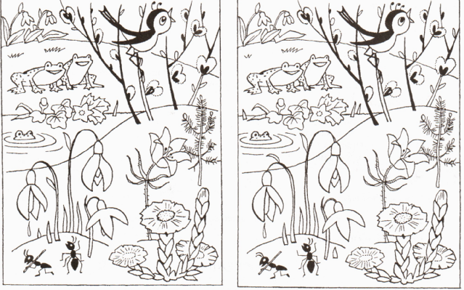

Рефлексия

Тема: Весна
1 год обучения. Занятие 2.
Дети должны усвоить:
- первые приметы весны,
- что произошло со снегом, как весной изменились реки, как выглядит весеннее небо, как изменилась продолжительность дня и ночи,
- как выглядят деревья и травы весной,
- как животные и птицы встречают весну,
- чем занимаются люди весной,
- что одевают люди весной,
- что такое ранняя и поздняя весна, в чем их отличие.
Лексический материал:
Названия: весна, март, апрель, май, солнышко, проталина, ручьи, почки, оттепель, капель, лужи, почки, листочки, трава, подснежники, огород, сад, грядка, подснежники, лучи, семена, рассада, сережки, сосульки, погода, гром, молния, гроза, скворцы, ледоход, перелетные птицы.
Признаки: теплее, ярче, ранняя, поздняя, теплая, холодная, долгожданная, радостная, дождливая, звонкая, шумная, говорливая, журчащий, веселый, цветущий, поющий, перелетные и т.д.
Действия: наступила, пришла, трещит, ломается, грохочут, пригреть, таять, журчать, набухать, прилетать, расцветают, прилетают, поют, кричат, вьют гнезда, греет, сверкает, зеленеет и т.д.

Цель: Работа над речевым материалом по теме «Весна».
НОД:
- Артикуляционная гимнастика (приложение № 1)
«Пузырь» , «Заборчик», «Лопаточка», «Слон», «Лошадка», «Грибок»
2.«Скажи правильно» (психоречевая гимнастика)

Распускаются листочки или цветочки?
Порхают птички или лисички?
Тает снежинка или слезинка?
Журчат ручьи или грачи?
Набухают почки или листочки?
Прилетают насекомые или птицы?
Трещит лед или ледоход?

3. Пальчиковая гимнастика (развитие мелкой моторики)

Дрозд – дроздок.

Дружок ты мой, дрозд,
В крапинку хвост,
Носик — остренький,
Бочок — пестренький,
Перья — тонкие,
Песни — звонкие.
Весной распеваются,
Зимой забываются.

Молдавская песенка
Дети машут сложенными ладонями, как крыльями.

Загибают по одному пальчику на обеих руках, начиная с большого.

Снова машут сложенными накрест ладонями.

4. «Почему?»
Составление предложений с союзом потому что.
Почему снег тает?
Почему бегут ручьи?
Почему журчат ручьи?
Почему набухают почки?
Почему прилетают птицы?
Почему появляются насекомые? и т.д.
5. «Чего не бывает весной?»
Образец ответа: Весной не бывает метели (листопада, вьюги, мороза, снегопада и т.д.).

6.Физминутка (развитие общей моторики)

Солнышко.

Ведущий
Смотрит солнышко в окошко,
Светит в нашу комнатку,
Мы захлопаем в ладоши,
Очень рады солнышку!
Дети
Топ-топ, топ-топ.
Хлоп-хлоп, хлоп-хлоп.
Ведущий
А теперь побегаем.
Посмотрите, дождик идет!
Скорее домой! Все в домики!
Дождик, дождик, веселей,
Капай, капли не жалей,
Только нас не замочи,
Зря в окошко не стучи!
Дети
Кап-кап, кап-кап.
Ведущий
Солнышко светит! Нет дождя!
Выходит погулять!

Дети садятся за спинку стула (в домике), выглядывают в отверстие спинки (окошко).

Дети выходят погулять.
Хлопают в ладоши и топают ногами.

Дети прячутся в домики.

Сначала громко, затем тише.

7. Текст «Сосульки» (развитие связной речи)
СОСУЛЬКА
Вова вышел гулять и увидел на крыше сосульку. Он отломил сосульку и стал се сосать. Вечером у Вовы заболело горло. Мама уложила его в постель и повязала ему горло теплым шарфом. Пришел врач, он внимательно послушал Вову, посмотрел его больное горло. Врач выписал Вове микстуру и велел лежать. Вова не выходит на улицу. Он пьет лекарство и лежит в постели. Через несколько дней Вова поправился, вышел на улицу гулять. Но он больше не трогает Сосульку.
Детям задаются вопросы по тексту и связывают с жизнью.
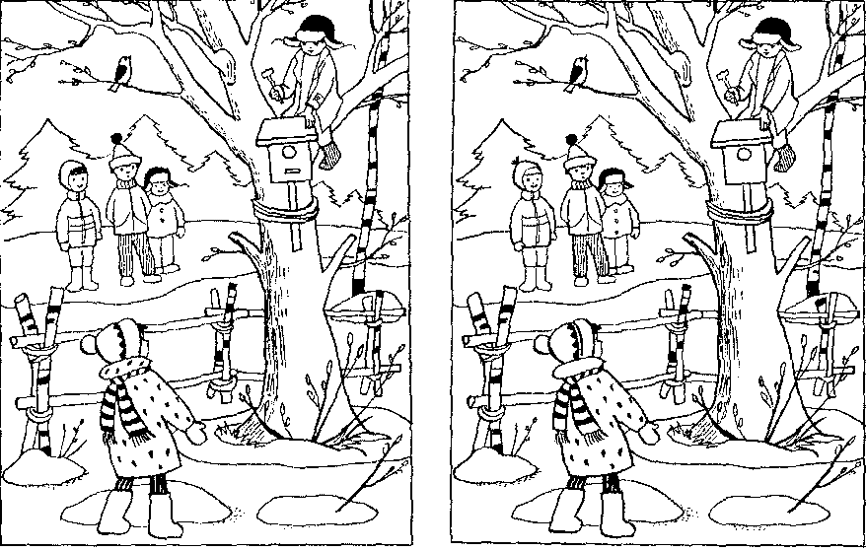
8.Найди одинаковые цветы на картинке. (Приложение)

Рефлексия

Тема: Весна
2 год обучения. Занятие 1.
Дети должны усвоить:
- первые приметы весны,
- что произошло со снегом, как весной изменились реки, как выглядит весеннее небо, как изменилась продолжительность дня и ночи,
- как выглядят деревья и травы весной,
- как животные и птицы встречают весну,
- чем занимаются люди весной,
- что одевают люди весной,
- что такое ранняя и поздняя весна, в чем их отличие.
Лексический материал:
Названия: весна, март, апрель, май, солнышко, проталина, ручьи, почки, оттепель, капель, лужи, почки, листочки, трава, подснежники, огород, сад, грядка, подснежники, лучи, семена, рассада, сережки, сосульки, погода, гром, молния, гроза, скворцы, ледоход, перелетные птицы.
Признаки: теплее, ярче, ранняя, поздняя, теплая, холодная, долгожданная, радостная, дождливая, звонкая, шумная, говорливая, журчащий, веселый, цветущий, поющий, перелетные и т.д.
Действия: наступила, пришла, трещит, ломается, грохочут, пригреть, таять, журчать, набухать, прилетать, расцветают, прилетают, поют, кричат, вьют гнезда, греет, сверкает, зеленеет и т.д.

Цель: Работа над речевым материалом по теме «Весна».

Ход занятия:
- Артикуляционная гимнастика (приложение № 1)
«Пузырь» , «Заборчик», «Лопаточка», «Слон», «Чашечка»

2. Исправь предложения (психоречевая гимнастика)
Солнце взошло потому, что стало тепло.
Солнце светит потому, что звенит капель.
3. Какие цветы у:
мимозы — желтые, круглые, маленькие, пушистые, душистые, ароматные;
мать-и-мачехи —
нарцисса —
подснежника —
4.Пальчиковая гимнастика (развитие мелкой моторики)
ВЕСНА

Иди, весна, иди, красна,
Принеси ржаной колосок,
Овсяный снопок,
Яблоки душистые,
Груши золотистые,
Большой урожай в наш край.
Дети пальчиками «идут» по столу.

Загибают по одному пальчику на обеих руках, начиная с мизинца.

5. «Один – много»
Образование существительных множественного числа в родительном падеже
Месяц – месяцев; весна, лужа, ручейки и т.д.
6. «Посчитай»
Образование существительных множественного числа в именительном и родительном падеже Один речей – два ручья – пять ручьев; сосулька, лужа, луч, дерево.

7.Физминутка (развитие общей моторики)

Веснянка.
Координация речи с движением.

Солнышко, солнышко,
Золотое донышко.
Гори, гори ясно,
Чтобы не погасло.
Побежал в саду ручей,
Прилетели сто грачей,
А сугробы тают, тают,
А цветочки подрастают.
В. Нищева
Идут по кругу, взявшись за руки.

Бегут по кругу.
«Летят» по кругу.
Медленно приседают.
Тянутся на цыпочках, руки вверх.

8. Построение монолога «Расскажи о весне по плану» (приложение № 2)
1 Приметы весны,
2 Весенние месяца,
3 Перелетные птицы,
4 Что делают в этот период животные,
5 Чем занимаются люди.

9. Повтори пословицы и скороговорки
В марте щука хвостом лед разбивает.
В марте курочка под порожком воды напьется.
Март с водою, апрель с травою.
Весенний дождь лишним не бывает.
В апреле земля преет.
Май лес наряжает, лето в гости ожидает.
Весна красна цветами, а осень снопами.

Рефлексия

Тема: Весна
2 год обучения. Занятие 2.
Дети должны усвоить:
- первые приметы весны,
- что произошло со снегом, как весной изменились реки, как выглядит весеннее небо, как изменилась продолжительность дня и ночи,
- как выглядят деревья и травы весной,
- как животные и птицы встречают весну,
- чем занимаются люди весной,
- что одевают люди весной,
- что такое ранняя и поздняя весна, в чем их отличие.
Лексический материал:
Названия: весна, март, апрель, май, солнышко, проталина, ручьи, почки, оттепель, капель, лужи, почки, листочки, трава, подснежники, огород, сад, грядка, подснежники, лучи, семена, рассада, сережки, сосульки, погода, гром, молния, гроза, скворцы, ледоход, перелетные птицы.
Признаки: теплее, ярче, ранняя, поздняя, теплая, холодная, долгожданная, радостная, дождливая, звонкая, шумная, говорливая, журчащий, веселый, цветущий, поющий, перелетные и т.д.
Действия: наступила, пришла, трещит, ломается, грохочут, пригреть, таять, журчать, набухать, прилетать, расцветают, прилетают, поют, кричат, вьют гнезда, греет, сверкает, зеленеет и т.д.
Цель: Работа над речевым материалом по теме «Весна».

НОД:
1.Артикуляционная гимнастика (приложение № 1)
«Пузырь» , «Заборчик», «Лопаточка», «Слон», «Чашечка»

2. Сосчитай до пята (психоречевая гимнастика)
Один маленький подснежник, два маленьких подснежника... пять маленьких подснежников.
Один звонкий ручеек...
Одна душистая мимоза...
3. Найди общее слово

Льется, журчит – ручей,
Дует шумит - ... (ветер),
Пригревает ослепляет -….(солнышко),
Голубое, высокое чистое - …. (небо).

4.Пальчиковая гимнастика (развитие мелкой моторики)
Дрозд – дроздок.

Дружок ты мой, дрозд,
В крапинку хвост,
Носик — остренький,
Бочок — пестренький,
Перья — тонкие,
Песни — звонкие.
Весной распеваются,
Зимой забываются.

Молдавская песенка
Дети машут сложенными ладонями, как крыльями.

Загибают по одному пальчику на обеих руках, начиная с большого.

Снова машут сложенными накрест ладонями.

5. «Закончи правильно предложение».
Образование существительных множественного числа На дереве гнездо, а на деревьях (Что?)….. (гнезда).
На ветке сук, а на ветках……..(сучья).
На дворе дерево, а в лесу…….(деревья).
У дерева ствол, а у деревьев…….(стволы).
6. «Скажи со словом весенний».
Образование прилагательных женского, мужского, среднего рода
День (какой?) – весенний, погода, настроение, дождь и т.д.

7. Физминутка (развитие общей моторики)
Зима прошла.

Воробей с березы
На дорогу – прыг!
Больше нет морозов,
Чик – чирик!
Вот журчит в канавке
Быстрый ручеек,
И не забнут лапки –
Скок, скок, скок!
Высохнут овражки!
Прыг, прыг, прыг!
Вылезут букашки –
Чик – чирки!
М. Клюкова
Ритмично прыгают по кругу, хлопают руками по бокам.

Бегут по кругу, взявшись за руки.

Ритмично прыгают по кругу сначала по часовой стрелке, потом – против.

8.Повтори пословицы и скороговорки.
В марте щука хвостом лед разбивает.
В марте курочка под порожком воды напьется.
Март с водою, апрель с травою.
Весенний дождь лишним не бывает.
В апреле земля преет.
Май лес наряжает, лето в гости ожидает.
Весна красна цветами, а осень снопами.

9.Составление рассказа по серии картинок «Снеговик» (приложение №2)

Рефлексия

